Cours général 7 – situer géographiquement, la francophonie, caractériser quelqu’un

I. Échauffement : la francophonie

1. Par groupes de deux, faites une liste des pays où l’on parle français.

2. Comparez votre liste à ce que vous trouvez sur la carte ci-dessous.

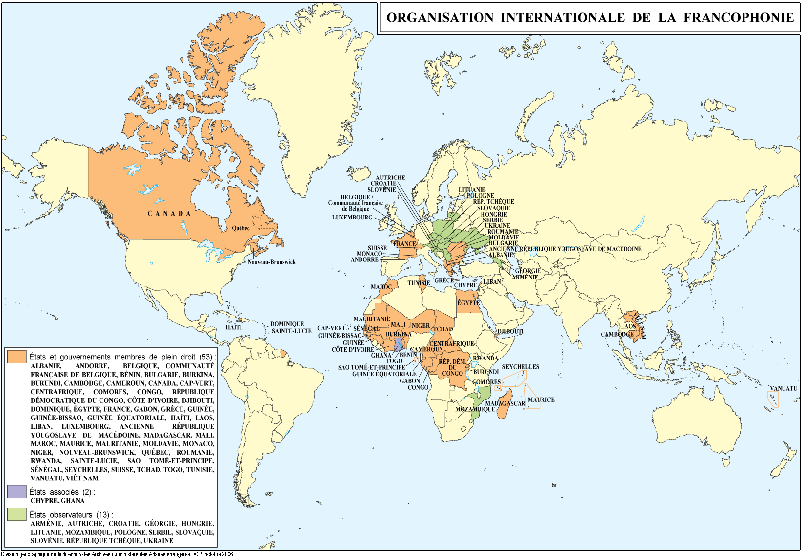

3. Discutez des questions ci-dessous.

a) Qu’est-ce que la francophonie?

b) A votre avis, pourquoi parle-t-on français dans ces pays?

c) Quel est le rapport de ces pays avec la France aujourd’hui?

d) A peu près combien de pays font partie de la Francophonie?
( ) dix ( ) vingt ( ) cinquante ( ) cent

e) Quel est le jour officiel de la francophonie?
( ) 20 mai ( ) 20 mars ( ) 10 mars ( ) 21 septembre
II. Point langue : le masculin et le féminin des adjectifs

1. Faites les activités de la page 182 du livre La grammaire des premiers temps.

2. Complétez le tableau avec quelques exemples de la page 182.

Même prononciation et même orthographe (masc et fém) | Même prononciation et orthographe différente | Prononciation et orthographe différente

III. Point langue : les prépositions avec les pays et les villes.

1. Observez les prépositions dans les phrases suivantes.

- Il habite en France, à Lyon.
- Marine va à Trois-Rivières, au Canada.
- Nous vivons à Bâton Rouge, aux États-Unis.
- Elles partent premièrement en Équateur et après à Guadalajara, au Mexique.
- Je travaille à Londres, en Angleterre.

2. Complétez le tableau avec les prépositions appropriées.

Noms de pays au féminin | Noms de pays au masculin | Noms de pays au pluriel | Noms de villes
Consonne :

Voyelle :

IV. Présenter et caractériser quelqu’un.

1. Par groupes de deux, choisissez deux personnalités connues (l’une francophone et l’autre non francophone, par exemple). Caractérisez-les, en précisant, si possible :

- Sa nationalité  - Sa profession  - Son âge approximatif  - Son lieu de résidence (pays, ville) | - Son état civil  - Ses goûts et préférences  - Ses caractéristiques personnelles

2. Présentez une de ces personnes à la classe, sans dire son nom. A eux de deviner de qui il s’agit.

V. Défi : cherchez, à la maison.
- Un autre nom de pays au pluriel.
- Un autre nom de pays au masculin qui commence par voyelle.
- Un cas particulier de ville qui demande une préposition contractée.
- Les prépositions avec les continents.

